

**中四·心语**

• **DAILY LIFEmmexport1594010006013**



↓↓↓

**/2025/3/12**

我们的主题——《你快乐，我快乐》

mmexport1594010011544

** 01 来园情况 **

1. **来园人数**：今日是周三，雨天。今天所有的幼儿都来幼儿园，继续保持哦！

2.**来园情绪：**来园的小朋友们能自己带好物品来园，梁佳硕带来了小仓鼠，熊梓轩带来了鲶鱼，所有幼儿情绪良好。

3.**来园情况：**上周我们刚换了签到方式，很多幼儿还没有适应，需要提醒。班级95％都能认识自己的姓，并且能主动签到。

**重点观察记录**

|  |  |  |  |  |  |
| --- | --- | --- | --- | --- | --- |
| **序号** | **姓名** | **主动签到（⭐主动签到△需要提醒）** | **序号** | **姓名** | **主动签到（⭐主动签到△需要提醒）** |
| **1** | **张梓祎** | **△需要提醒** | **14** | **徐燃** | **△** |
| **2** | **丁秋铭** | **⭐** | **15** | **郭静悠** | **⭐** |
| **3** | **吴燚** | **⭐** | **16** | **夏一心** | **⭐** |
| **4** | **梁佳硕** | **⭐** | **17** | **殷颂惜** | **⭐** |
| **5** | **金文哲** | **⭐** | **18** | **顾语汐** | **⭐** |
| **6** | **刘郑勋** | **⭐** | **19** | **卢兰熙** | **来的比较晚** |
| **7** | **张铭昊** | **⭐** | **20** | **易筱曦** | **⭐** |
| **8** | **熊梓轩** | **⭐** | **21** | **王婉苏** | **⭐** |
| **9** | **程诺** | **⭐** | **22** | **徐旻玥** | **⭐** |
| **10** | **孙思淼** | **⭐** | **23** | **汪雪婷** | **⭐** |
| **11** | **官同羽** | **⭐** | **24** | **张竹青** | **⭐** |
| **12** | **褚浩宸** | **⭐** | **25** | **蔡娅宁** | **⭐** |
| **13** | **赵奕承** | **⭐** |  |  |  |

mmexport1590938236088 02区域游戏mmexport1590938236088

|  |  |  |
| --- | --- | --- |
| C:/Users/Lenovo/Desktop/中四班班级动态/CC57BA190F0FA43579787CF06E509CF0.pngCC57BA190F0FA43579787CF06E509CF0 | C:/Users/Lenovo/Desktop/中四班班级动态/JPEG_20250312_091017.jpgJPEG_20250312_091017 | C:/Users/Lenovo/Desktop/中四班班级动态/2FBA5B539191C1B51DBC2D67A3826165.jpg2FBA5B539191C1B51DBC2D67A3826165 |
| 今天选择益智区的幼儿有：金文哲、熊梓轩、汪雪婷（表情变变变），易筱曦、刘振勋（冒险棋）。三组幼儿选择的材料都是前不久刚刚投入的新材料，表情变变变这个游戏两位幼儿玩的还是比较好的，但是在观察中我发现两位幼儿还不太熟练，游戏的规则还是要和幼儿共同讨论一下的。易筱曦和刘振勋在玩的时候还是比较有规则意识的，在出现分歧意见的时候能有商有量的交流。 | 今天苏苏和张铭昊在图书区中选了一本《垃圾桶消失的小镇》，一开始拿到这本书的时候，张铭昊翻了三遍，速度比较快。之后我问他可以和我说一下这本书的内容吗？他翻开书，并没有说出来。之后我和他一起共度了这本书，在读的过程中，张铭昊也能根据图书的内容发表自己的想法。后来苏苏加入了这个游戏中，他能根据自己的理解，复述故事。 | 今天王婉苏和褚浩宸在万能工匠区中，继续自己的飞机搭建完成。昨天分享交流中，两边机翼的位置并不太牢固，还需要后期再次去完善的。今天能继续自己的游戏。在整个游戏过程中：苏苏是负责拿取材料的小帮手，褚是主负责搭建的工程师。两个人在搭建机翼的时候，能主动和同伴商量自己的发现和问题，在游戏中分工也比较合理。搭建时发现问题并且能尝试自己解决。 |
| C:/Users/Lenovo/Desktop/中四班班级动态/4A0057B92D2345271FB1ED330C0FE58C.png4A0057B92D2345271FB1ED330C0FE58C | C:/Users/Lenovo/Desktop/中四班班级动态/A32CE1F97D4A443891517A2097069D66.pngA32CE1F97D4A443891517A2097069D66 | C:/Users/Lenovo/Desktop/中四班班级动态/26C7467A7640CFFA8FFF5F4E3958665E.png26C7467A7640CFFA8FFF5F4E3958665E |
| 今天美工区的幼儿是：程诺和卢兰熙。程诺在美工区中利用黏土制作了一个黏土作品：小哪吒。他先用黏土制作了头部，上次画画的时候能准确的记住哪吒头部的特性，而且记住哪吒穿的红色的背心，运用到自己的作品中去。在制作过程中，会和同伴商量哪吒的特征，也会听同伴的意见：哪吒还踩着风火轮，可以在他的脚下加一个。在分享交流中，他也能大胆分享自己的作品，说出自己的步骤。他的作品也获得其他幼儿的赞赏。 | 今天二位幼儿：殷颂惜、刘振勋玩科探区中的游戏：七大行星的游戏。今天是熊梓轩和汪雪婷进入科探区时，并一没有找到这个材料的游戏方法，后来孙思淼加入游戏后，再经过同伴之间的引导和自己慢慢摸索，知道摆放的位置。后期有在箩筐的反面玩起来了旋转游戏。但是在游戏中，孩子们发现箩筐的底部很软，影响星球的转动。后期我们还是要给幼儿适宜的支架环境。 | 今天建构区的吴燚、赵弈承、夏一心是根据上次我们在建构区中的分享来搭建的。上周夏一心是使用的圆柱体作为横梁，张竹青使用的方块体让物品看上去高一些。今天吴燚在原来的基础上，搭建了一座有趣的建筑，吴燚和赵弈承在游戏中是合作游戏，在搭建的过程中，倒了好几次，在观察中发现自己的问题，（链接的地方位置不够）。后期把之前的经验运用到游戏中去。分享交流中也能大胆表达自己的想法，与其他幼儿互动。 |

mmexport1590938236088 03社会活动mmexport1590938236088

**户内：你好，小仓鼠**

这两天，梁佳硕小朋友带来了一只小仓鼠，所以孩子们迎来了新的小伙伴。孩子们时刻关注小仓鼠的一举一动。一有机会，孩子们就争先恐后的挤到小仓鼠的笼子前，你一言我一语的讨论着。《3-6岁儿童学习与发展指南》中指出，要让幼儿园的幼儿认识常见的动植物，并发现周围的动植物是多种多种的，初步了解和体会动植物和人们生活的关系。

今天正好是雨天，我们在教室有很多的时间，我们就利用这段时间和孩子们一起讨论了仓鼠的小秘密，还给仓鼠取了一个好听的名字。

|  |  |  |
| --- | --- | --- |
| C:/Users/Lenovo/Desktop/中四班班级动态/IMG_20250312_102003.jpgIMG_20250312_102003 | C:/Users/Lenovo/Desktop/中四班班级动态/IMG_20250312_102000.jpgIMG_20250312_102000 | C:/Users/Lenovo/Desktop/中四班班级动态/IMG_20250312_103830.jpgIMG_20250312_103830 |

mmexport1590938236088 04集体活动mmexport1590938236088

**音乐：不再麻烦好妈妈**

这是一节歌唱类的音乐活动。歌曲《不再麻烦好妈妈》是一首由六个乐句组成的一段体结构的儿童歌曲，旋律亲切、流畅，基本以级进为主，第一、二乐句采用重复的手法；第三乐句与第四乐句采用了反向进行的手法；第五乐句从最高音起唱，强调了小朋友自立的决心；结尾句按讲话的口气加了八分音符，突出了“爱”的情感，轻柔的落在三拍的主音上，表达了懂事的小朋友对母亲的爱与感激。另外，本次活动的重点是用柔和的声音演唱歌曲，难点是唱准歌曲中八分休止符及附点四分音符的唱法。

中班的幼儿能够感受乐曲的情绪，有很强的音乐感受力，但是在歌唱的时候演唱方式比较生硬，容易出现喊唱现象，节奏也需要加强。

|  |  |  |
| --- | --- | --- |
| C:/Users/Lenovo/Desktop/中四班班级动态/IMG_20250312_103821.jpgIMG_20250312_103821 | C:/Users/Lenovo/Desktop/中四班班级动态/IMG_20250312_103840.jpgIMG_20250312_103840 | C:/Users/Lenovo/Desktop/中四班班级动态/IMG_20250312_104114.jpgIMG_20250312_104114 |

mmexport1590938236088 05生活活动mmexport1590938236088

1.午餐/点心情况

今日午餐：牛肉打卤面、排骨山药汤。大部分幼儿今天吃饭的速度还是比较快的，20分钟之后91％的幼儿都已经吃完了。今天易筱曦的吃饭速度很快，点赞。

幼儿经过上学期的家园配合，在幼儿园已经都能尝试用筷子进餐了。前期经过教师的沟通和引导，幼儿也能尝试自己收拾好桌面。保持桌面整洁。 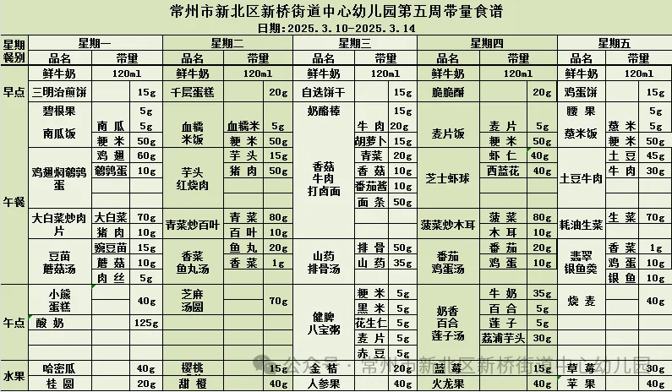 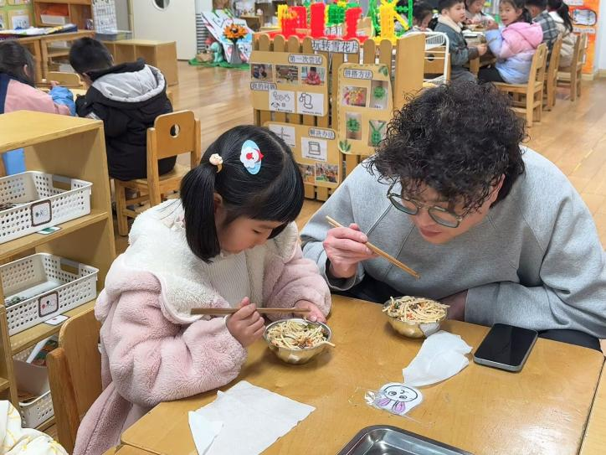

2.午睡情况

1.今天所有的幼儿能够在1:00前入睡。部分幼儿的睡姿需要提醒趴着睡、被子盖到了鼻子（熊、官、殷、孙）。有的孩子出汗比较多，在巡视过程中还需要给孩子适当增减被子。在脱衣服之前还是要关注幼儿的穿脱衣，提醒幼儿尽量穿一件衣服睡觉。

2.个别幼儿比较难入睡，需要教师多多关注。（丁、张、徐、孙）

** 05温馨提示 **

★**1.孩子来园时，尽量给孩子穿宽松的衣服、鞋子，并检查自己的孩子是否携带危险物品如：如扣子、刀子、小球等，以确保孩子的安全。**

**★2.天气渐冷，所有幼儿都穿着外套来园。家长在家可以告知幼儿，运动的时候如有出汗可以及时脱衣。**

**★3.最近的天气早晚温差比较大，可以多给幼儿喝水，预防感冒。如果幼儿有何不适，要及时与教师联系，以免交叉感染。**

**谢谢大家的支持与配合！**

**—END—**

在一起的点滴都值得记录

**mmexport1591077507835**